**“教师教学科研登记系统”**

系统设计与实现报告

**姓名：汪兆辰**

**学号：PB21010362**

**计算机科学与技术学院**

**中国科学技术大学**

2024年5月

**目 录**

1 需求分析 1

1.1 系统目标 1

1.2 需求说明 1

2 总体设计 1

2.1 系统模块结构 1

2.2 系统工作流程 1

2.3 数据库设计 1

3 详细设计【可选】 1

3.1 **** 模块 2

3.2 **** 模块 2

3.3 **** 模块 2

4 实现与测试 2

4.1 实现结果 2

4.2 测试结果 2

4.3 实现中的难点问题及解决【可选】 2

5 总结与讨论 2

# 

# 1 需求分析

## 系统目标

本系统旨在为教师提供一个便捷的教学科研登记平台，以实现教师论文发表、项目承担和课程主讲的信息化管理。

## 需求说明

系统的主要功能需求包括：

* 发表论文情况的增、删、改、查。
* 承担项目情况的增、删、改、查。
* 主讲课程情况的增、删、改、查。
* 按教师工号和年份范围进行教学科研情况的汇总查询。

# 2 总体设计

## 2.1 系统模块结构

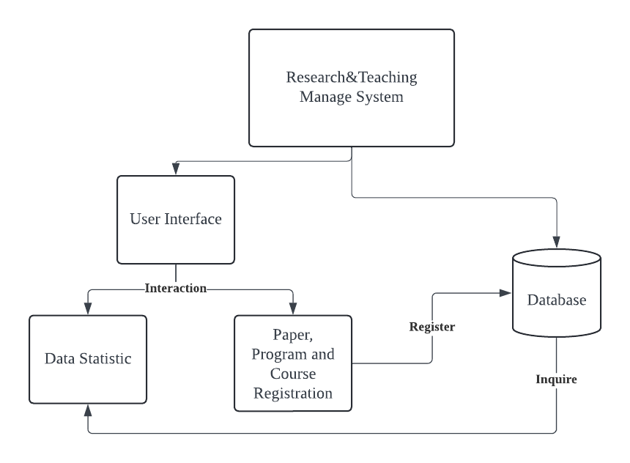

图表 1：系统模块结构图

## 2.2 系统工作流程

图表 2：系统工作流程图

## 2.3 数据库设计

图表 3：数据库ER图

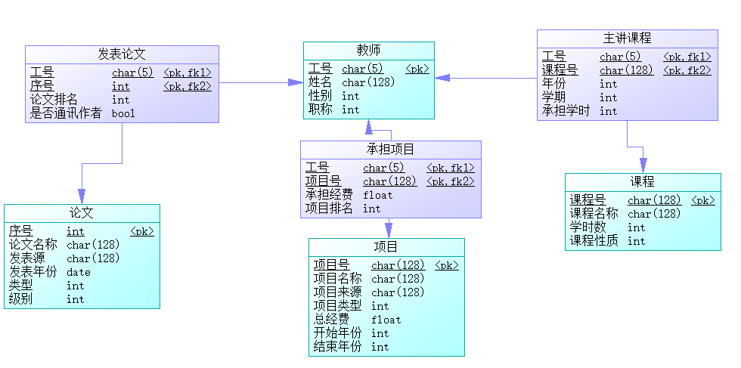

图表 4：数据库物理模型

# 3 实现与测试

## 3.1 实现结果

实现的系统界面如下，分为四个模块，包括发表论文登记模块、承担项目登记模块、主讲课程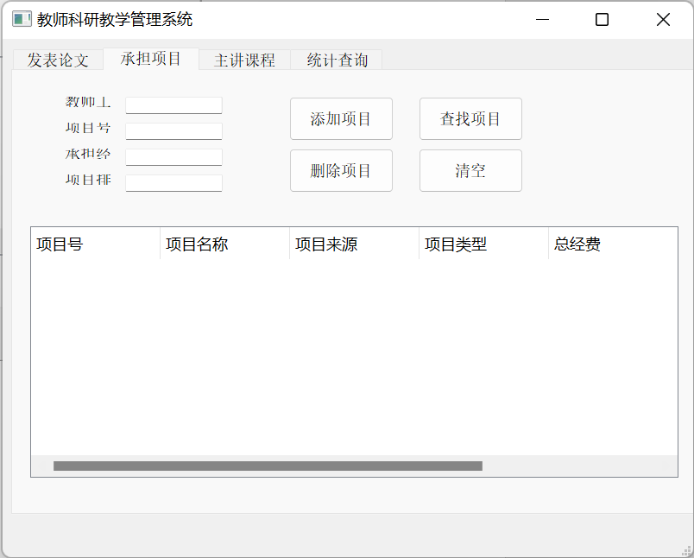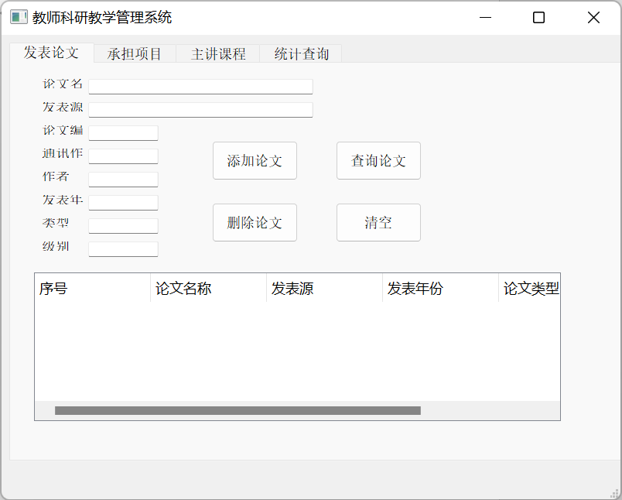登记模块和数据统计模块。

图表 6：承担项目登记界面

图表 5：发表论文登记界面

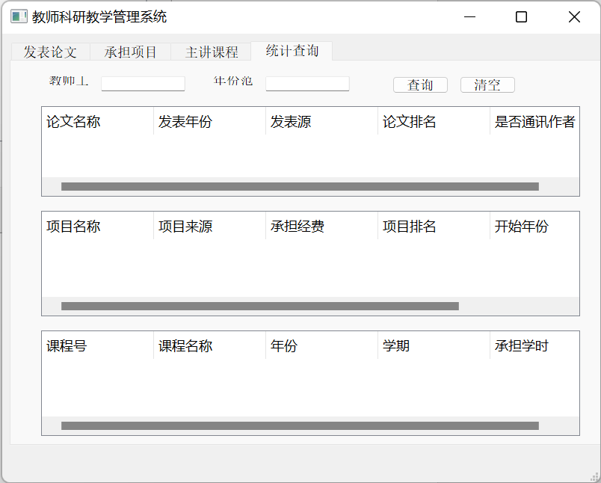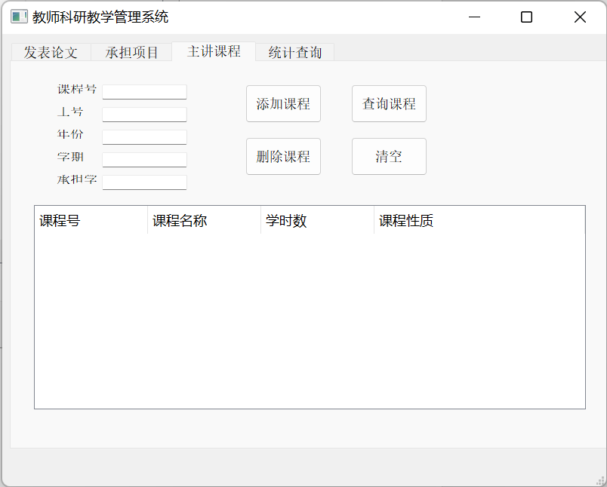

图表 7：统计查询界面

图表 6：主讲课程登记界面

## 3.2 测试结果

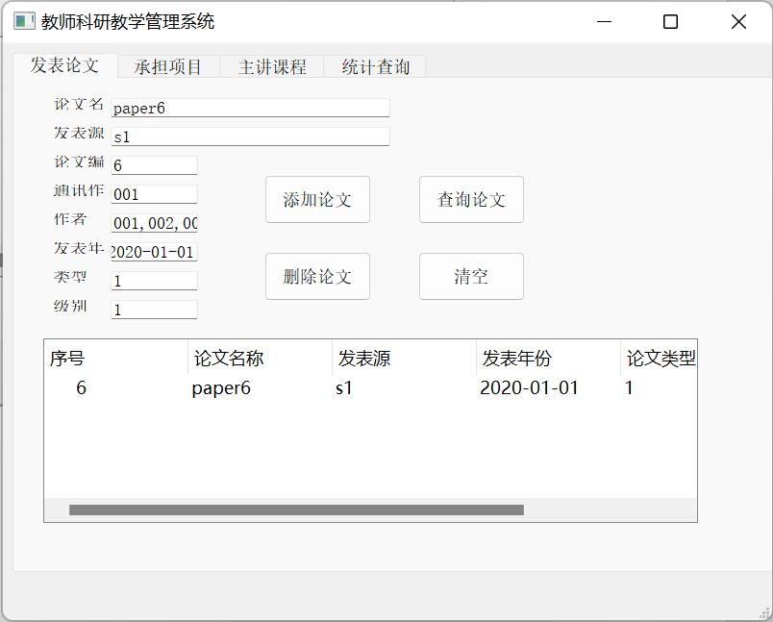在我们的实现中，对论文的增添和删除都同时对数据库中的论文表和发表论文表操作，即用户可以自行登记论文信息并指定作者；对项目和课程的修改都只支持对数据库中项目表和课程表中已有的数据引用并登记自己的相关信息，如负责的项目经费、承担的课程学时等。

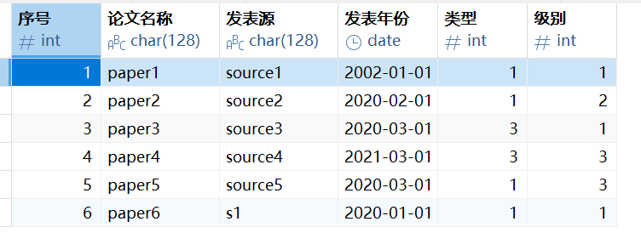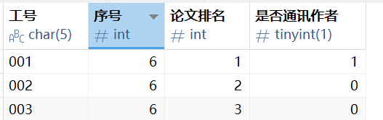在登记论文模块中输入论文信息，并添加论文，点击查询论文可以查询到对应的论文信息，直接访问数据库也可以发现论文表与发表论文表中都插入了对应的数据：

在删除论文中，系统根据提供的论文编号来删除两个表中的记录，注意到发表论文表中的序号外键引用了论文表，在删除记录时需要先对发表论文表做删除，然后再删除论文表中的记录。

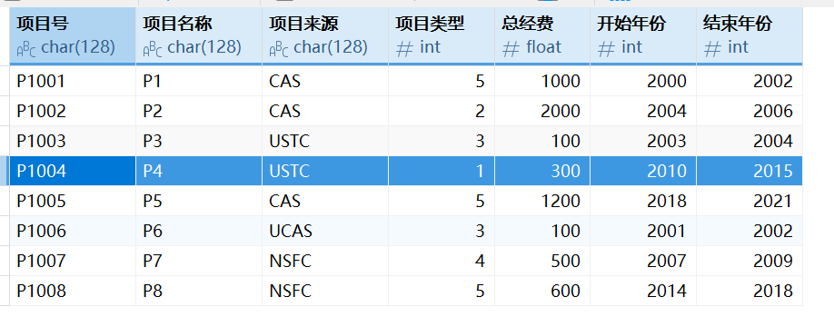承担项目模块的增删改查逻辑上与主讲课程模块完全一致，这里我们只展示承担项目模块。我们考虑对项目表中的P1004项目进行登记：

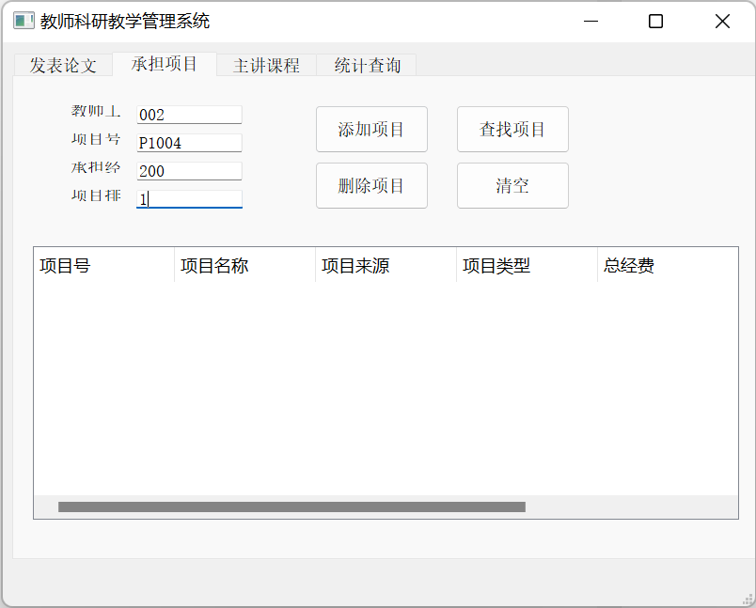在项目登记界面插入教师对应的承担项目信息，注意到添加记录后项目已分配的经费应不大于总经费，在第一次登记时我们令承担经费为200

在第二次插入时如果仍然指定经费为200，此时超出了限定的总经费300，系统检测到错误并拒绝插入该记录：

如果不指定承担经费，则系统会将剩余经费全部分配到该老师记录中，在这里会自动分配剩余的经费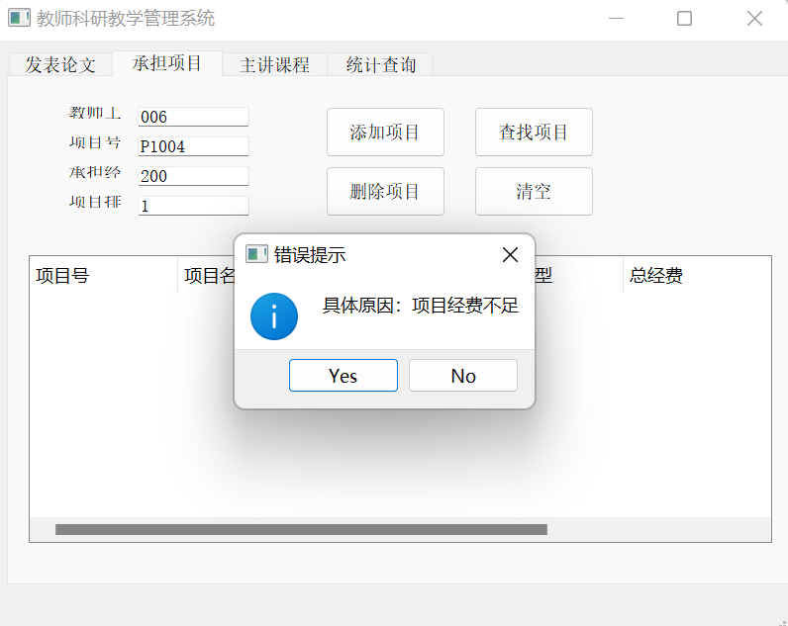100：

删除项目操作根据输入的教师工号和项目号删除教师对应的承担项目记录，但并不改变项目表中的数据。

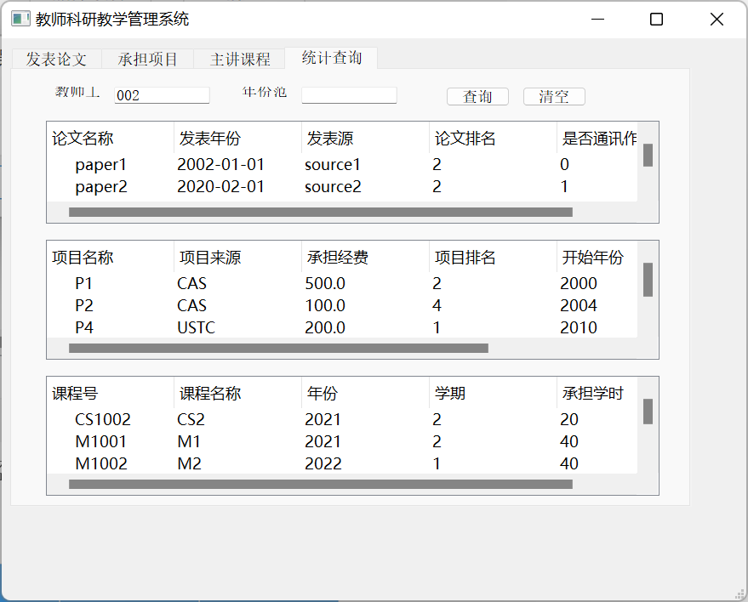统计数据模块中，通过给定教师的工号和时间范围，可以查询到教师的发表论文、承担项目、主讲课程记录，如果不指定时间范围，将返回该教师相关的所有记录：

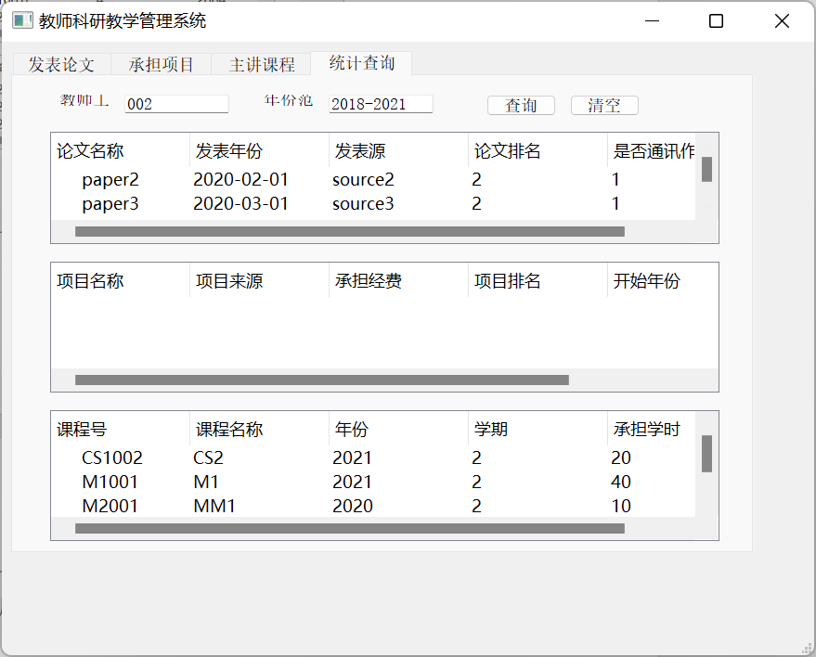时间范围用开始和结束年份指定，其间用短横线连接：

# 4 总结与讨论

这次实验第一次自己实现了项目从逻辑设计到最终代码实现，也是第一次从前端用户界面到后端数据处理都由自己完成，对于程序不同组件间的数据传递以及传递过程中依赖的程序接口有了比较完整的认识。这次的前端也是采用了PyQt5来实现，发现Python + Qt比C++ + Qt不知道高到哪里去了（），好用，下次写前端还用